**สรุปผลการดำเนินงาน**

**กลุ่มบริหารยุทธศาสตร์ ศูนย์อนามัยที่ 11**

**ประจำเดือนมีนาคม 2568**

**🞛 งานหัวหน้ากลุ่มพัฒนาวิจัยฯ (ติดตาม กำกับ ประเมินผลตามแผนงาน/แผนปฏิบัติการ)**

**ผู้รับผิดชอบงาน :** นายชัยณรงค์ แก้วจำนงค์ ตำแหน่ง : นักวิชาการสาธารณสุขชำนาญการพิเศษ

**สถานการณ์ / ผลการดำเนินงาน :**

1. กำกับ ติดตามแผนปฏิบัติการของกลุ่มภารกิจยุทธศาสตร์และพัฒนากำลังคน

2. รายงานผลการดำเนินงานตามแผนปฏิบัติการของศูนย์อนามัยที่ 11 ในระบบ DOC กรมอนามัย

ประจำเดือนมีนาคม 2568

3. ติดตามผลและการรายงาน กพร. ในระบบ MIS ศอ.11 เพื่อนำไปรายงานในระบบ DOC กรมอนามัย

รายงานผลเดือนมีนาคม 2568

4. ติดตามผลการดำเนินงานของคณะกรรมการนวัตกรรม วิจัย และความรอบรู้ด้านสุขภาพ

ประจำเดือนมีนาคม 2568

**ปัญหา/อุปสรรค แนวทางและข้อเสนอแนะต่อการดำเนินงานของกลุ่มงาน :** ไม่มี

**ข้อเสนอแนะต่อคณะกรรมการบริหารศูนย์อนามัย :** ไม่มี

**แผนงานเดือนถัดไป**

1. ดำเนินการเรื่องวารสารส่งเสริมสุขภาพและอนามัยสิ่งแวดล้อม ศูนย์อนามัยที่ 11 นครศรีธรรมราช

ปีที่ 2 ฉบับที่ 1 มกราคม - เมษายน 2568

2. การดำเนินงานตามแผนกลุ่มภารกิจยุทธศาสตร์และพัฒนากำลังคน ปีงบประมาณ 2568

3. ประชุมคณะกรรมการวิจัยฯ คณะกรรมการบริหารบุคลากร ประจำเดือนเมษายน 2568

4. ประชุมคณะกรรมการบริหารศูนย์อนามัยที่ 11 ประจำเดือนเมษายน 2568

5. กำกับ ติดตาม การรายงานผลการดำเนินงานตามตัวชี้วัด กพร.ประจำเดือนเมษายน 2568

ในระบบ MIS ศอ.11

6. รายงานผลการดำเนินงานตามแผนปฏิบัติการและการใช้งบประมาณ ประจำเดือนเมษายน 2568

**🞛 งานบริหารงานวิจัย**

**ผู้รับผิดชอบงาน :** นางสาวอาริตา สมุห์นวล ตำแหน่ง นักวิชาการสาธารณสุขชำนาญการ

**สถานการณ์ / ผลการดำเนินงาน :**

**1. กิจกรรม/การดำเนินงาน :**

1.1 จัดกิจกรรม “การประกวด LIKE Talk Award ผลงานวิชาการด้านส่งเสริมสุขภาพและอนามัยสิ่งแวดล้อม ศูนย์อนามัยที่ 11 ประจำปี 2568” เมื่อวันที่ 17 มีนาคม 2568 ณ ห้องประชุมสิริธรรมนคร ศูนย์อนามัยที่ 11 นครศรีธรรมราช

1.2 จัดทำรายงานฐานข้อมูลผลงานวิจัยและนวัตกรรม 5 ปีย้อนหลัง และรายงานความก้าวหน้าการพัฒนา งานวิชาการ (กพว.) รอบ 5 เดือนแรก ปีงบประมาณ 2568

1.3 จัดทำรายงานสรุปคะแนนคณะกรรมการพัฒนาวิจัย นวัตกรรมและความรอบรู้ด้านสุขภาพ ปี 2568  
รอบ 5 เดือนแรก ปีงบประมาณ 2568

1.4 จัดทำรายงานบริหารความเสี่ยงและบันทึกในระบบ RM จำนวน 1 เหตุการณ์

1.5 จัดทำรายงานเบิกวัสดุสำนักงาน ประจำเดือน เมษายน 2568

1.6 อ่านทบทวนโครงการวิจัยที่ขอรับพิจารณาจริยธรรมการวิจัยเกี่ยวกับมนุษย์ ศูนย์อนามัยที่ 11   
นครศรีธรรมราช จำนวน 1 เรื่อง

1.8 อ่านทบทวนผลงานวิจัยบทความต้นฉบับที่ส่งตีพิมพ์เผยแพร่ในวารสารส่งเสริมสุขภาพและอนามัยสิ่งแวดล้อม ศูนย์อนามัยที่ 11 นครศรีธรรมราช จำนวน 3 เรื่อง

1.9 เป็นผู้เชี่ยวชาญตรวจสอบคุณภาพเครื่องมือวิจัย (IOC) จำนวน 2 เรื่อง

1.10 เป็นที่ปรึกษาและให้ข้อเสนอแนะการพัฒนาผลงานวิจัย จำนวน 2 เรื่อง (4 ครั้ง)

**2. การเข้าร่วมประชุม/อบรม/โครงการ/วิทยากร/กิจกรรมที่ได้รับมอบหมาย เดือน มีนาคม 2568**

| **ที่** | **กิจกรรม** | **หน่วยงานผู้จัด** | **ระยะเวลา** | **สถานที่** |
| --- | --- | --- | --- | --- |
| 1 | ประชุมเชิงปฏิบัติการเสริมสร้างศักยภาพนักพัฒนายุทธศาสตร์  และแผนงาน “Empowering Strategic Leaders” | กองแผนงาน กรมอนามัย | 5-7 มีค.68 | สวนไทรโยค รีสอร์ท  จังหวัดกาญจนบุรี |
| 2 | ประชุมคณะอนุกรรมการจัดการความรู้ กรมอนามัย ครั้งที่ 1/2568 | สำนักคณะกรรมการผู้ทรงคุณวุฒิ กรมอนามัย | 21 มีค.68 | ระบบออนไลน์ |
| 3 | ประชุมคณะกรรมการ  ด้านสิ่งแวดล้อม ศูนย์อนามัยที่ 11 | กลุ่มอนามัยสิ่งแวดล้อม | 26 มีค.68 | ห้องประชุมสิริธรรม 2  ศูนย์อนามัยที่ 11 |
| 4 | ประชุมเตรียมความพร้อมจัดงานประชุมวิชาการ HL ระดับชาติ ประจำปี 2568 | กลุ่มบริหารยุทธศาสตร์ | 31 มีค.68 | ห้องประชุมสิริธรรม 2  ศูนย์อนามัยที่ 11 |

**2. ปัญหา/อุปสรรค แนวทางและข้อเสนอแนะต่อการดำเนินงาน :** ไม่มี

**3. ข้อเสนอแนะต่อคณะกรรมการบริหารศูนย์อนามัย :** ไม่มี

**4. แผนงานเดือนถัดไป :**

4.1 ประชุมแนวทางขับเคลื่อนการดำเนินงานกลุ่มบริหารยุทธศาสตร์ รอบ 6 เดือนหลัง ปีงบประมาณ 2568 วันที่ 1 เมษายน 2568 ณ ห้องประชุมสิริธรรม 2

4.2 ประชุมคณะกรรมการพัฒนาวิชาการ (กพว.) ครั้งที่ 3/2568 วันที่ 22 เมษายน 2568 ระบบออนไลน์

4.3 จัดทำรายงานเบิกวัสดุสำนักงาน ประจำเดือน พฤษภาคม 2568

4.4 จัดประชุมคณะกรรมการจริยธรรมการวิจัยเกี่ยวกับมนุษย์ ศูนย์อนามัยที่ 11 นครศรีธรรมราช

(กรณีมีโครงการวิจัยที่ต้องพิจารณารับรอง)

**🞛งานพัฒนาวิจัย นวัตกรรมและความรอบรู้ด้านสุขภาพ**

**ผู้รับผิดชอบงาน :** นางสาวเปรมยุดา นาครัตน์ ตำแหน่ง : พยาบาลวิชาชีพชำนาญการ

**สถานการณ์ / ผลการดำเนินงาน :**

**ระดับความสำเร็จของหน่วยบริการรอบรู้ด้านสุขภาพ (HLO) ที่จัดกิจกรรมส่งเสริมความรอบรู้ด้านสุขภาพ ประจำเดือน มีนาคม 2568**

**หน่วยบริการรอบรู้ด้านสุขภาพ (HLO) จัดกิจกรรมส่งเสริมความรอบรู้ด้านสุขภาพป้องกันโรค**

**หรือโลว์คาร์บ ไม่ใช่โลว์แคล**

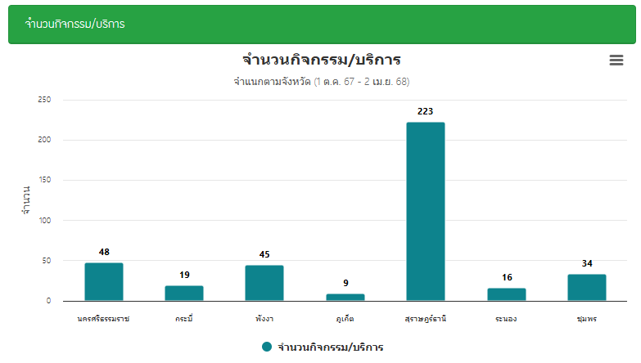

หน่วยบริการรอบรู้ด้านสุขภาพ (HLO) จัดกิจกรรมส่งเสริมความรอบรู้ด้านสุขภาพป้องกันโรค หรือโลว์คาร์บ ไม่ใช่โลว์แคล ของเขตสุขภาพที่ 11 จำนวน 394 ชุมชน

**ชุมชนรอบรู้ด้านสุขภาพ**

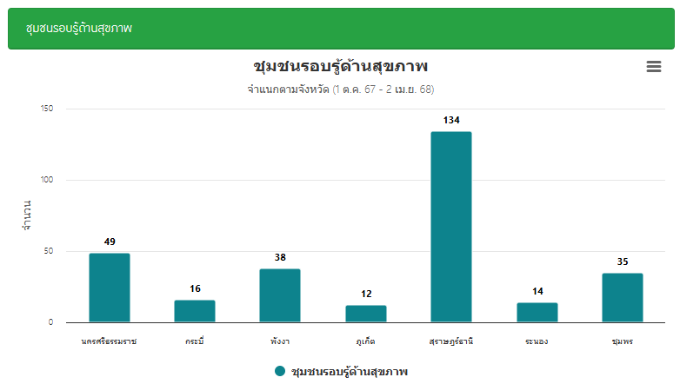

จำนวนชุมชนรอบรู้ด้านสุขภาพของเขตสุขภาพที่ 11 จำนวน 298 แห่ง

**สัดส่วนประชากรที่มี HL เพียงพอ**

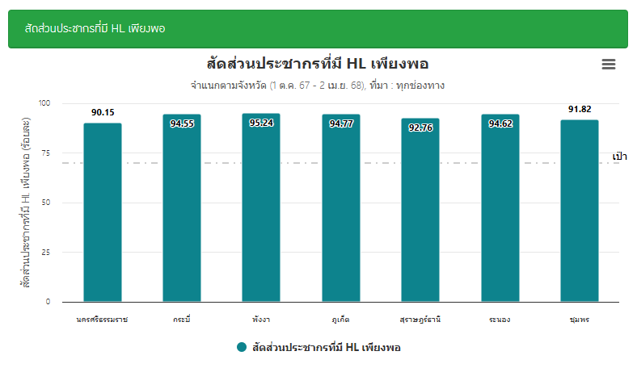

สัดส่วนประชากรที่มี HL เพียงพอ ประกอบด้วยทักษะ 4 ด้าน ประกอบด้วย การเข้าถึงข้อมูลที่น่าเชื่อถือ การเข้าใจข้อมูล การซักถามข้อสงสัย การใช้ข้อมูลเพื่อตัดสินใจ พบว่า ร้อยละ 92.71 จำนวนผู้ร่วมประเมินเท่ากับ 27,235 คน (ข้อมูล ณ วันที่ 2 เมษายน 2568)

**แผนการดำเนินงานต่อไป :**

ดำเนินการจัดประชุมโครงการประชุมวิชาการส่งเสริมความรอบรู้ด้านสุขภาพแห่งชาติ ประจำปี 2568 เขตสุขภาพที่ 11 ร่วมกับกองส่งเสริมความรอบรู้และสื่อสารสุขภาพ กรมอนามัย ช่วงเดือน กรกฏาคม - สิงหาคม 2568

🞛 **งานสื่อสารประชาสัมพันธ์**

**ผู้รับผิดชอบงาน :** นายณัฐพงศ์ พันธุเสวี ตำแหน่ง : นักวิชาการช่างศิลป์

นางสาวจุรีรัตน์ ถูกต้อง ตำแหน่ง : นักวิชาการเผยแพร่

นายพิพรรธน์ หนูมี ตำแหน่ง : นายช่างศิลป์

นายมนตรี นาครอด ตำแหน่ง : นายช่างศิลป์

**สถานการณ์ / ผลการดำเนินงาน :**

|  |  |  |  |
| --- | --- | --- | --- |
| **ลำดับ** | **ประเด็น** | **จำนวน** | **ผู้ปฏิบัติงาน** |
| **1** | **กิจกรรมตามแผนปฏิบัติการ** |  |  |
|  | - จัดทำแผนงานโครงการยกระดับการขับเคลื่อนกลไกการสื่อสารประชาสัมพันธ์  งานส่งเสริมสุขภาพและอนามัยสิ่งแวดล้อม เขตสุขภาพที่ 11 ประจำปีงบประมาณ  พ.ศ. 2568 จำนวน 4 กิจกรรม | 1 ฉบับ | ณัฐพงค์/จุรีรัตน์ |
| - ดำเนินการ กิจกรรมที่ 1 จัดทำร่างโครงการประชุมแลกเปลี่ยนเรียนรู้การดำเนินงาน  ส่งเสริมสุขภาพเด็กวัยเรียนในถิ่นทุรกันดารและพัฒนางานอนามัย สิ่งแวดล้อมในพื้นที่  แหล่งท่องเที่ยว เขตสุขภาพที่11 | 1 งาน | ณัฐพงค์ |
| - ดำเนินการประสานงานพื้นที่ | 1 งาน | ณัฐพงค์ |
| - ดำเนินการ จัดทำสคริป ลำดับการถ่ายทำ | 1 งาน | ณัฐพงค์ |
| ดำเนินการ ขออนุมัติจัดกิจกรรม ขออนุมัติไปราชการ | 1 งาน | ณัฐพงค์ |
| **2** | **งานผลิตสื่อการส่งเสริมสุขภาพและอนามัยสิ่งแวดล้อม** |  |  |
|  | 2.1 งานผลิตสื่อสิ่งพิมพ์ |  |  |
| - ออกแบบโปสเตอร์ ขอเชิญร่วมบริจาคซ่อมแซมและปรับปรุงหอผู้ป่วยใน  โรงพยาบาลศูนย์อนามัยที่ 11 | 1 เรื่อง | พิพรรธน์ |
| - ออกแบบป้ายหน้าศูนย์อนามัยที่ 11 นครศรีธรรมราช | 1 ป้าย | พิพรรธน์ |
| - แบบเกียรติบัตร ประชุมเชิงปฏิบัติการการเลือกใช้สถิติและการวิเคราะห์ข้อมูล  สำหรับการวิจัย | 1 แบบ | พิพรรธน์ |
| - จัดทำแบบเกียรติบัตร การประกวด LIKE Talk Award ผลงานวิชาการด้านส่งเสริมสุขภาพ  และอนามัยสิ่งแวดล้อม ศูนย์อนามัยที่ 11 ประจำปี 2568 | 1 แบบ | พิพรรธน์ |
| 2.2 งานผลิตสื่อ Infographic ,banner |  |  |
| - Banner แสดงความยินดี คนดีศรีอนามัย | 6 ชื้น | จุรีรัตน์ |
| - Banner แสดงความยินดี รองอธิบดีกรมอนามัย | 1 ชิ้น | จุรีรัตน์ |
| - Banner แสดงความยินดี โรงพยาบาลท่าแซะรับรางวัล GREEN&CLEAN | 1 ชิ้น | จุรีรัตน์ |
| - จัดทำ Banner และ ไวนิล งานเดินวิ่งเพื่อการกุศล FIT&FUN RUN FOR HEALTH | 1 ชิ้น | พิพรรธน์ |
| - Poster ปชส. เปิดบริการหลังเหตุการณ์ แผ่นดินไหว | 1 ชิ้น | พิพรรธน์ |
| - (Banner) เพื่อติดตั้งบนเว็บไซต์ของหน่วยงาน "ขอเชิญเข้าชมนิทรรศการออนไลน์  เนื่องในวันข้าราชการพลเรือน | 1 ชิ้น | พิพรรธน์ |
| - จัดทำแผนผังที่ทำงานฝ่ายยุทธศาสตร์ | 1 ชิ้น | พิพรรธน์ |
| - Infographic ภาพข่าวหน้าแรก Website | 75 ชิ้น | จุรีรัตน์ |
| 2.3 งานผลิตสื่อ วีดีโอ presentation |  |  |
| **2.3.1 วีดีโอสารคดี Bird Eye View** |  |  |
| - ควบคุมกำกับ การผลิต สื่อ Bird's eye view จังหวัดภูเก็ต | 1 เรื่อง | ณัฐพงค์ |
| - ควบคุมกำกับ การผลิต สื่อ Bird's eye view ต้นแบบสถานชีวาภิบาล เขตสุขภาพที่11 | 1 เรื่อง | ณัฐพงค์ |
| - ออกแบบโมชั่น ชื่อเรื่องbev และรวมภาพ จ.ชุมพร  จังหวัดชุมพร ต้นแบบสถานชีวาภิบาล เขตสุขภาพที่ 11 9 มีค 68 | 1 งาน | 1 ชิ้น |

|  |  |  |  |
| --- | --- | --- | --- |
| **ลำดับ** | **ประเด็น** | **จำนวน** | **ผู้ปฏิบัติงาน** |
|  | - ออกแบบโมชั่น ชื่อเรื่อง bev และรวมภาพ จ.ภูเก็ต  ยิ้มกว้างภูเก็ต พลังรัฐ-เอกชน ส่งต่อสุขภาพช่องปาก สู่ ทุกวัย 21 มีค 68 | 1งาน | 1 ชิ้น |
| **2.3.2 VDO Short :TikTok** | **8 เรื่อง** |  |
| - ตัดต่อ VDO : ประชุมสรุปผลการตรวจราชการและนิเทศงานกรณีปกติระดับกระทรวง  รอบที่ 1 ประจำปี 2568 ชุมพร | 1 เรื่อง | ณัฐพงค์ |
| - ตัดต่อ VDO Short : LIKE Talk Award ผลงานวิชาการด้านส่งเสริมสุขภาพและ  อนามัยสิ่งแวดล้อม ศูนย์อนามัยที่ 11 ประจำปี 2568 | 1 เรื่อง | ณัฐพงค์ |
| - ตัดต่อ VDO Short : กิจกรรมเข้าแถวเคารพธงชาติครั้งที่ 4/2568 | 1 เรื่อง | ณัฐพงค์ |
| - ตัดต่อ VDO Short : staff meeting @HPC11 | 1 เรื่อง | ณัฐพงค์ |
| - ตัดต่อ VDO Short : ส้วมสถานีรถไฟทุ่งสง | 1 เรื่อง | ณัฐพงค์ |
| - ตัดต่อ VDO Short ประชุมจัดทำแผนยุทธศาสตร์เขตสุขภาพที่ 11 | 1 เรื่อง | ณัฐพงค์ |
| - ตัดต่อ VDO Short ขอเชิญบริจาคให้กับโรงพยาบาลศูนย์อนามัยที่ 11 | 1 เรื่อง | ณัฐพงค์ |
| **2.3.3 VDO Motion graphic** | - | - |
| **2.4 จัดทำภาพข่าวประชาสัมพันธ์ของหน่วยงาน** | 11 เรื่อง | จุรีรัตน์ |
| - การประชุมคณะกรรมการบริหารเขตสุขภาพที่ 11 ครั้งที่ 2/2568 |  |  |
| - การประชุมวิชาการระดับชาติด้านเวชศาสตร์วิถีชีวิตและการดูแลสุขภาพแบบองค์รวม  ครั้งที่ 2 พ.ศ.2568 ในหัวข้อ“เวชศาสตร์วิถีชีวิต: จังหวะชีวิตเพื่ออายุที่ยืนยาว  อย่างมีคุณภาพชีวิตที่ดี” |  |  |
| - กิจกรรมเคารพธงชาติและร้องเพลงชาติไทย ทุกวันจันทร์ ครั้งที่ 3/2568 |  |  |
| - วันคล้ายวันสถาปนากรมอนามัย ประจำปี 2568 ภายใต้โครงการ "73 ปี กรมอนามัย  ใส่ใจสุขภาพ สร้างสมดุลชีวิต" ประจำปี 2568 |  |  |
| - การตรวจราชการและนิเทศงานกรณีปกติระดับกระทรวง เขตสุขภาพที่ 11 รอบที่ 1  ประจำปีงบประมาณ พ.ศ. 2568 จังหวัดชุมพร |  |  |
| - ประชุมสรุปการตรวจราชการและนิเทศงานกรณีปกติระดับกระทรวง เขตสุขภาพที่ 11  รอบที่ 1 ประจำปีงบประมาณ พ.ศ. 2568 จังหวัดชุมพร |  |  |
| - กิจกรรมเคารพธงชาติและร้องเพลงชาติไทย ทุกวันจันทร์ ครั้งที่ 4/2568 |  |  |
| - ศูนย์อนามัยที่ 11 นครศรีธรรมราช จัดกิจกรรม " LIKE Talk Award ผลงานวิชาการ  ด้านส่งเสริมสุขภาพและอนามัยสิ่งแวดล้อม ศูนย์อนามัยที่ 11 ประจำปี 2568 " |  |  |
| - การประชุมคณะอนุกรรมการพระราชบัญญัติการป้องกันและแก้ไขปัญหาการตั้งครรภ์  วัยรุ่นระดับจังหวัด จังหวัดระนอง ครั้งที่ 1/ 2568 |  |  |
| - การประชุมเชิงปฏิบัติการจัดทำแผนยุทธศาสตร์สาธารณสุข เขตสุขภาพที่ 11  ปีงบประมาณ พ.ศ. 2568 |  |  |
| - การประชุมแลกเปลี่ยนเรียนรู้ผลการดำเนินงานพัฒนาอนามัยสิ่งแวดล้อม เขตสุขภาพที่ 11  รอบ 5 เดือนแรก |  |  |
| **2.5 สรุปข่าวกิจกรรมประชาสัมพันธ์ของหน่วยงาน** | 8 เรื่อง | จุรีรัตน์ |
| - การประชุมคณะกรรมการบริหารเขตสุขภาพที่ 11 ครั้งที่ 2/2568 |  |  |
| - การประชุมวิชาการระดับชาติด้านเวชศาสตร์วิถีชีวิตและการดูแลสุขภาพแบบองค์รวม  ครั้งที่ 2 พ.ศ.2568 ในหัวข้อ“เวชศาสตร์วิถีชีวิต: จังหวะชีวิตเพื่ออายุที่ยืนยาว  อย่างมีคุณภาพชีวิตที่ดี” |  |  |
| - กิจกรรมเคารพธงชาติและร้องเพลงชาติไทย ทุกวันจันทร์ ครั้งที่ 3/2568 |  |  |

|  |  |  |  |
| --- | --- | --- | --- |
| **ลำดับ** | **ประเด็น** | **จำนวน** | **ผู้ปฏิบัติงาน** |
|  | - วันคล้ายวันสถาปนากรมอนามัย ประจำปี 2568 ภายใต้โครงการ "73 ปี กรมอนามัย  ใส่ใจสุขภาพ สร้างสมดุลชีวิต" ประจำปี 2568 |  |  |
| - การตรวจราชการและนิเทศงานกรณีปกติระดับกระทรวง เขตสุขภาพที่ 11 รอบที่ 1  ประจำปีงบประมาณ พ.ศ. 2568 จังหวัดชุมพร |  |  |
| - กิจกรรมเคารพธงชาติและร้องเพลงชาติไทย ทุกวันจันทร์ ครั้งที่ 4/2568 |  |  |
| - ศูนย์อนามัยที่ 11 นครศรีธรรมราช จัดกิจกรรม " LIKE Talk Award ผลงานวิชาการ  ด้านส่งเสริมสุขภาพและอนามัยสิ่งแวดล้อม ศูนย์อนามัยที่ 11 ประจำปี 2568" |  |  |
| - การประชุมเชิงปฏิบัติการจัดทำแผนยุทธศาสตร์สาธารณสุข เขตสุขภาพที่ 11  ปีงบประมาณ พ.ศ. 2568 |  |  |
| **3** | **งานถ่ายภาพกิจกรรม** | 19 ครั้ง |  |
|  | - บันทึก วีดีโอ การประชุมLIKE Talk Award ผลงานวิชาการด้านส่งเสริมสุขภาพและ  อนามัยสิ่งแวดล้อม ศูนย์อนามัยที่ 11 ประจำปี 2568 | 1 | ณัฐพงค์ |
|  | - ถ่ายภาพกิจกรรมการประชุมLIKE Talk Award ผลงานวิชาการด้านส่งเสริมสุขภาพ  และอนามัยสิ่งแวดล้อม ศูนย์อนามัยที่ 11 ประจำปี 2568 | 1 | ณัฐพงค์ จุรีรัตน์ |
|  | - ถ่ายภาพกิจกรรม staff meeting @HPC11 | 1 | ณัฐพงค์ พิพรรธน์ |
|  | - ถ่ายภาพกิจกรรมเข้าแถวเคารพธงชาติครั้งที่ 4/2568 วันจันทร์ที่ 17 มีนาคม 2568 | 1 | จุรีรัตน์ |
|  | - ถ่ายภาพกิจกรรม กิจกรรมเข้าแถวเคารพธงชาติครั้งที่ 3/2568 | 1 | พิพรรธน์ |
|  | - ถ่ายภาพกิจเตรียมความพร้อมจัดกิจกรรมล้างส้วมต้อนรับสงกรานต์ ณ สถานีรถไฟทุ่งสง  อำเภอทุ่งสง จังหวัดนครศรีธรรมราช วันจันทร์ที่ 24 มีนาคม 2567 | 1 ครั้ง | พิพรรธน์ |
| **4** | **งานเผยแพร่ข่าวประชาสัมพันธ์ ผ่านช่องทาง สื่อ WEB SITE หน่วยงาน**  **และสื่อ Social media** |  |  |
|  | - Website : ศูนย์อนามัยที่ 11 | 85 เรื่อง | จุรีรัตน์ |
|  | - Page facebook : ศูนย์อนามัยที่ 11 | 159 เรื่อง | จุรีรัตน์ |
|  | - Fecebook Live |  |  |
|  | - Twitter : ศูนย์อนามัยที่ 11 | 20 เรื่อง | จุรีรัตน์ |
|  | - TikTok : ศูนย์อนามัยที่ 11 | 10 เรื่อง | ณัฐพงค์ |
|  | - IG : ศูนย์อนามัยที่ 11 | 65 เรื่อง | จุรีรัตน์ |
|  | - Line Group : สื่อสารสาสุขเขต 11 , สื่อกรม , เครือข่ายเขต 11 , สถานีสุขภาพ | 90 เรื่อง | ณัฐพงค์ |
| **5** | **งานสนับสนุนภาคีเครือข่าย CUP/เขตสุขภาพ** | - | - |
| **6** | **งานอื่นๆตามที่ได้รับมอบหมาย** |  |  |
|  | - ประชุมติดตามความก้าวหน้าโครงการประชุมแลกเปลี่ยนเรียนรู้การดำเนินงาน  ส่งเสริมสุขภาพเด็กวัยเรียนในถิ่นทุรกันดารและพัฒนางานอนามัย สิ่งแวดล้อมในพื้นที่  แหล่งท่องเที่ยว เขตสุขภาพที่ 11 | 3 ครั้ง | ณัฐพงค์  จุรีรัตน์ |
|  | - สนับสนุนเครื่องเสียงกิจกรรมเข้าแถวเคารพธงชาติ ครั้งที่ 4/2568 | 1 ครั้ง | ณัฐพงค์ |
|  | - เข้าร่วมกิจกรรม staff meeting @HPC11 | 1 ครั้ง | ณัฐพงค์ จุรีรัตน์ พิพรรธน์ มนตรี |
|  | - ร่วมประชุมคณะกรรมการจริยธรรมประจำกรมอนามัย ครั้งที่ 3/2568  ผ่านระบบ Zoom Meeting ในวันที่ 14 มีนาคม 2568 | 1 ครั้ง | จุรีรัตน์ |

**อ้างอิงผลการดำเนินงาน**

* สื่อประชาสัมพันธ์ >> <https://hpc11.anamai.moph.go.th/th/infographic>
* สื่อ วีดีโอ presentation >> <https://hpc11.anamai.moph.go.th/th/vdo-gallery>
* เวปไซต์ศูนย์อนามัยที่ 11>> <https://hpc11.anamai.moph.go.th/th>
* Facebook ศูนย์อนามัยที่11 >> <https://www.facebook.com/hpc11nakhonsi>
* TikTok : ศูนย์อนามัยที่11 >><https://www.tiktok.com/@hpc11studio?_t=8h2w7UDlvz6&_r=1>

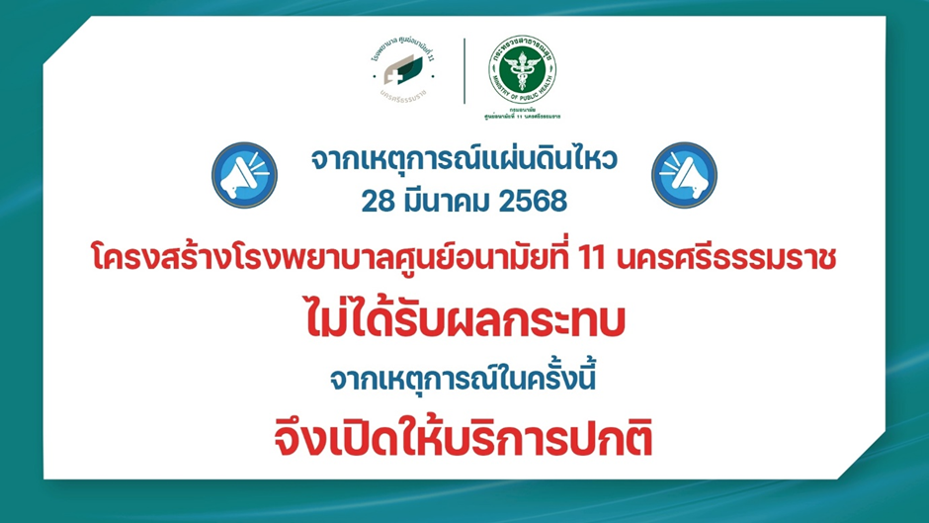

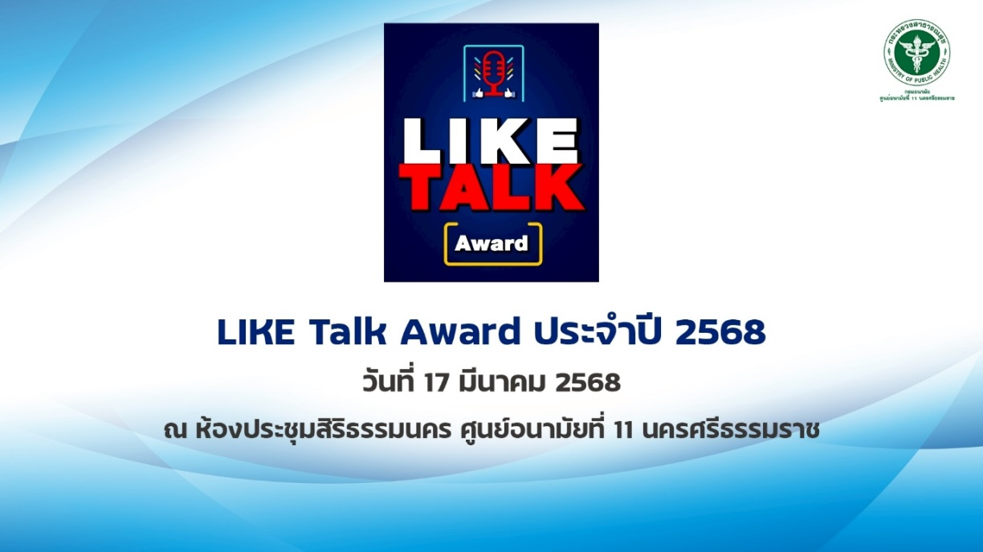

**ปัญหา/อุปสรรค แนวทางและข้อเสนอแนะต่อการดำเนินงานของกลุ่มงาน :** ไม่มี

**ข้อเสนอแนะต่อคณะกรรมการบริหารศูนย์อนามัย :** ไม่มี

**แผนงานเดือนถัดไป : ดำเนินงานสื่อสารและประชาสัมพันธ์ตามภารกิจ กิจกรรม/โครงการ และผู้ขอรับบริการร้องชอ**

ที่มา : Line Activity PR_67

รวบรวมข้อมูลโดย นางสาวจุรีรัตน์ ถูกต้อง

ตำแหน่ง นักวิชาการเผยแพร่

**🞛งานสนับสนุนสื่อสิ่งพิมพ์**

**ผู้รับผิดชอบงาน** : นายศุภวัตร นาคะสูนย์ ตำแหน่ง : ช่างต่อท่อ

**สถานการณ์ / ผลการดำเนินงาน :**

**รายการรับเอกสาร / สื่อสิ่งพิมพ์ / สิ่งสนับสนุน**

**วันที่รับเอกสาร / สื่อสิ่งพิมพ์ :** 10 มีนาคม 2568

**หน่วยงาน / ผู้สนับสนุน :** สำนักส่งเสริมสุขภาพกลุ่มมารดาและเด็กปฐมวัย

**รายละเอียดเอกสาร / สื่อสิ่งพิมพ์ / สิ่งสนับสนุน :**

|  |  |  |  |
| --- | --- | --- | --- |
| **ลำดับ** | **รายการรับ** | **จำนวน (หน่วยนับ)** | **หมายเหตุ** |
| 1 | โปสเตอร์การฝากครรภ์คุณภาพกลุ่มมารดาและเด็กปฐมวัย | 450 แผ่น |  |

**รายการเบิก-จ่าย เอกสาร / สื่อสิ่งพิมพ์ / สิ่งสนับสนุน :** ไม่มี

**ปัญหา/อุปสรรค แนวทางและข้อเสนอแนะต่อการดำเนินงานของกลุ่มงาน :** ไม่มี

**ข้อเสนอแนะต่อคณะกรรมการบริหารศูนย์อนามัย :** ไม่มี

**แผนงานเดือนถัดไป :**

รับสิ่งสนับสนุน และให้บริการเบิกจ่ายเอกสาร / สื่อสิ่งพิมพ์ ตามการสนับและร้องขอ เบิก-จ่าย

ประจำเดือนเมษายน 2568

🞛**งานห้องประชุม**

**ผู้รับผิดชอบงาน :** นางสาวกษมา สุวรรณธนะ ตำแหน่ง : เจ้าพนักงานโสตทัศนศึกษาชำนาญงาน

นายศุภวัตร นาคะสูนย์ ตำแหน่ง : ช่างต่อท่อ

**สถานการณ์ / ผลการดำเนินงาน :**

ในเดือนมีนาคม 2568 ดำเนินงานสนับสนุนบริการการประชุมและห้องประชุม แก่ภาคีเครือข่ายภายในและภายนอก รวมทั้งหมด 62 ครั้ง ดังนี้

1. การประชุมทั่วไป จำนวน 23 ครั้ง
2. การประชุมผ่านระบบออนไลน์ ( Conference ) จำนวน 39 ครั้ง

การให้บริการแบ่งตามกลุ่มงาน ได้ดังนี้

|  |  |  |  |  |  |
| --- | --- | --- | --- | --- | --- |
| **ลำดับ** | **กลุ่มงานผู้รับบริการ** | **จำนวนการให้บริการ (ครั้ง)** | | **รวมทั้งหมด**  **(ครั้ง)** | **หมายเหตุ** |
| **การประชุมทั่วไป** | **การประชุมออนไลน์** |
| 1 | กลุ่มแม่และเด็ก | 3 | 4 | 7 |  |
| 2 | กลุ่มวัยเรียนวัยรุ่น | - | - | - |  |
| 3 | กลุ่มวัยทำงาน | 1 | 5 | 6 |  |
| 4 | กลุ่มวัยผู้สูงอายุ | 2 | 3 | 5 |  |
| 5 | กลุ่มอนามัยสิ่งแวดล้อม | 4 | 11 | 15 | Host Conference 2 ครั้ง |
| 6 | กลุ่มทันตสาธารณสุข | - | 10 | 10 | Host Conference 5 ครั้ง |
| 7 | กลุ่มการพยาบาลผู้ป่วยใน | 2 | - | 2 |  |
| 8 | กลุ่มการพยาบาลให้คำปรึกษาและอุบัติเหตุฉุกเฉิน | - | - | - |  |
| 9 | กลุ่มการแพทย์และเทคนิคบริการ | 2 | 1 | 3 |  |
| 10 | กลุ่มอำนวยการ | 6 | 3 | 9 |  |
| 11 | กลุ่มบริหารยุทธศาสตร์ | 3 | 2 | 5 | Host Conference 2 ครั้ง |
|  | **รวมทั้งหมด (ครั้ง)** | **23** | **39** | **63** |  |

ดำเนินงานสนับสนุนบริการห้องประชุมออนไลน์ ( Host Conference) พร้อมควบคุมดูแลระบบการประชุม จำนวนทั้งหมด 9 ครั้ง ดังนี้

|  |  |  |  |  |  |  |  |
| --- | --- | --- | --- | --- | --- | --- | --- |
| **ลำดับ** | **วันที่** | **เวลา** | **ชื่อเรื่อง** | **ชื่อผู้ขอรับบริการ** | **Host** | **โปรแกรม** | **เป้าหมาย (คน)** |
| 1 | 5 มีค.68 | 13.30 - 16.30 น. | ประชุมคณะกรรมการบริหาร  ศูนย์อนามัยที่ 11 | ชัยณรงค์ แก้วจำนงค์ | กรมอนามัย | Zoom 3 | 15 |
| 2 | 6 มีค.68 | 09.00 - 16.30 น. | ประชุมชี้แจงแนวทางการดำเนินงานตามเกณฑ์มาตรฐานเมืองสุขภาพดี (Healthy City) ประจำปี 2568 แก่ อปท.ที่เข้าร่วมเมืองสุขภาพดี | ทิพย์รัตน์ ดัชนี | กรมอนามัย | Webex 3 | 100 |
| 3 | 10 มีค.68 | 08.30 - 16.30 น. | ประชุมเชิงปฏิบัติการการติดตั้ง  และใช้งานโปรแกรม EHOS Accounting | ศศิธร บัณฑิตมหากุล | กรมอนามัย | Zoom 3 | 40 |
| 4 | 11 มีค.68 | 08.30 - 16.30 น. | ประชุมเชิงปฏิบัติการการติดตั้ง  และใช้งานโปรแกรม EHOS Accounting | ศศิธร บัณฑิตมหากุล | กรมอนามัย | Zoom 3 | 40 |
| 5 | 12 มีค.68 | 08.30 - 16.30 น. | ประชุมเชิงปฏิบัติการการติดตั้ง  และใช้งานโปรแกรม EHOS Accounting | ศศิธร บัณฑิตมหากุล | กรมอนามัย | Zoom 3 | 40 |
| 6 | 18 มีค.68 | 09.00 - 16.00 น. | ประชุมคัดเลือกรางวัลองค์กรและบุคคลดีเด่นด้านอนามัยสิ่งแวดล้อม ประจำปี 2568 | ทิพย์รัตน์ ดัชนี | กรมอนามัย | Zoom 3 | 30 |
| 7 | 25 มีค.68 | 14.00 - 16.30 น. | ประชุมคณะกรรมการ OHSP 11 เพื่อคัดเลือกทันตแพทย์ /  ทันตาภิบาล เข้ารับการฝึกอบรม | ศศิธร บัณฑิตมหากุล | กรมอนามัย | Zoom 3 | 15 |
| 8 | 26 มีค.68 | 13.30 - 16.30 น. | ประชุมเตรียมจัดงานทันตสาธารณสุข จังหวัดชุมพร | ศศิธร บัณฑิตมหากุล | กรมอนามัย | Zoom 7 | 15 |
| 9 | 31 มีค.68 | 13.00 - 16.30 น. | ประชุมเตรียมการ ครั้งที่ 1 ในการ จัดมหกรรมวิชาการความรอบรู้ ด้านสุขภาพแห่งชาติ ประจำปีงบประมาณ 2568 | ชัยณรงค์ แก้วจำนงค์ | กรมอนามัย | Zoom 3 | 8 |

**ปัญหา/อุปสรรค แนวทางและข้อเสนอแนะต่อการดำเนินงานของกลุ่มงาน :** ไม่มี

**ข้อเสนอแนะต่อคณะกรรมการบริหารศูนย์อนามัย** : ไม่มี

**แผนงานเดือนถัดไป :**

สนับสนุนบริการการประชุมและห้องประชุม ประจำเดือนเมษายน 2568 ตามตารางการขอใช้บริการ ห้องประชุม หน้า Website ศูนย์อนามัยที่ 11 และผู้รับบริการร้องขอ

**🞛 งานคณะกรรมการองค์กรสร้างสุข ศูนย์อนามัยที่ 11**

**ผู้รับผิดชอบงาน :** นางสาวกษมา สุวรรณธนะ ตำแหน่ง : เจ้าพนักงานโสตทัศนศึกษาชำนาญงาน

**สถานการณ์ / ผลการดำเนินงาน :**

|  |  |  |
| --- | --- | --- |
| **ลำดับ** | **หัวข้อ/เรื่อง/ประเด็น** | **จำนวน (หน่วยนับ)** |
| 1 | สรุปและส่งรายงานการลาของสมาชิกกลุ่มงานให้กับงานบุคคล กลุ่มอำนวยการ  ภายในวันที่ 5 ของเดือนถัดไป | 1 ครั้ง |
| 2 | ติดตามสมาชิกกลุ่มงาน ส่งรายงาน Monthly ภายในวันที่ 10 ของเดือนถัดไป | 1 ครั้ง |
| 3 | รวบรวม สรุปและส่งรายงาน Monthly ของกลุ่มงาน ภายในวันที่ 15 ของเดือนถัดไป | 1 ครั้ง |
| 4 | ติดตามสมาชิกกลุ่มงานลงบันทึกข้อมูลสุขภาพ ในโปรแกรม Happy Body HPC11 | 1 ครั้ง |
| 5 | สรุปวิเคราะห์รายงานผล Happy Body ของกลุ่มงาน | 1 ครั้ง |
| 6 | เข้าร่วมประชุมคณะกรรมการองค์กรสร้างสุข | - |

**สรุปรายงานผล Happy Body ประจำเดือนมีนาคม 2568**

1. **การลงบันทึกข้อมูลสุขภาพ BMI ในโปรแกรม Happy Body HPC11**

บุคลากรของกลุ่มงาน มีจำนวนทั้งหมด 9 คน ลงบันทึกข้อมูลสุขภาพในโปรแกรม Happy Body HPC11

ทันเวลาภายในวันที่ 31 มีนาคม 2568 จำนวน 8 คน คิดเป็นร้อยละ 88.89 ไม่ลงรายงาน 1 คน (อาริตา)

เนื่องจากตั้งครรภ์ คิดเป็นร้อยละ 11.11 รวมผลงาน ร้อยละ 100

**2. ผล BMI ของกลุ่มงาน**

บุคลากรของกลุ่มงานบันทึกข้อมูลสุขภาพในโปรแกรม Happy Body HPC11 จำนวน 8 คน ผล BMI ดังนี้

- ผอม จำนวน 1 คน คิดเป็นร้อยละ 12.50

- ปกติ จำนวน 4 คน คิดเป็นร้อยละ 50.00

- อ้วนระดับ 1 จำนวน 3 คน คิดเป็นร้อยละ 37.50

**3. ค่าเฉลี่ย BMI ของกลุ่มงาน**

* ค่าเฉลี่ย BMI ของกลุ่มงาน จากจำนวนบุคลากรบันทึกข้อมูลสุขภาพในโปรแกรม Happy Body HPC11

จำนวน 8 คน พบว่า ระดับ BMI ปกติ ค่าเฉลี่ย BMI อยู่ที่ 22.6437500

อ้างอิงข้อมูลจากโปรแกรม Happy Body HPC11

รวบรวมข้อมูล / สรุปรายงานโดย : นางสาวกษมา สุวรรณธนะ